Katalog pro VIP klienty

www.katalogcrv.cz/havel

1. Registrovat – nejprve je nutné udělat první registraci. Zaregistrujte se databáze katalogu, budete tak moci využívat speciálních a individuálních nabídek, zároveň pohodlně nakupovat výživu pro sebe i Vaši rodinu.
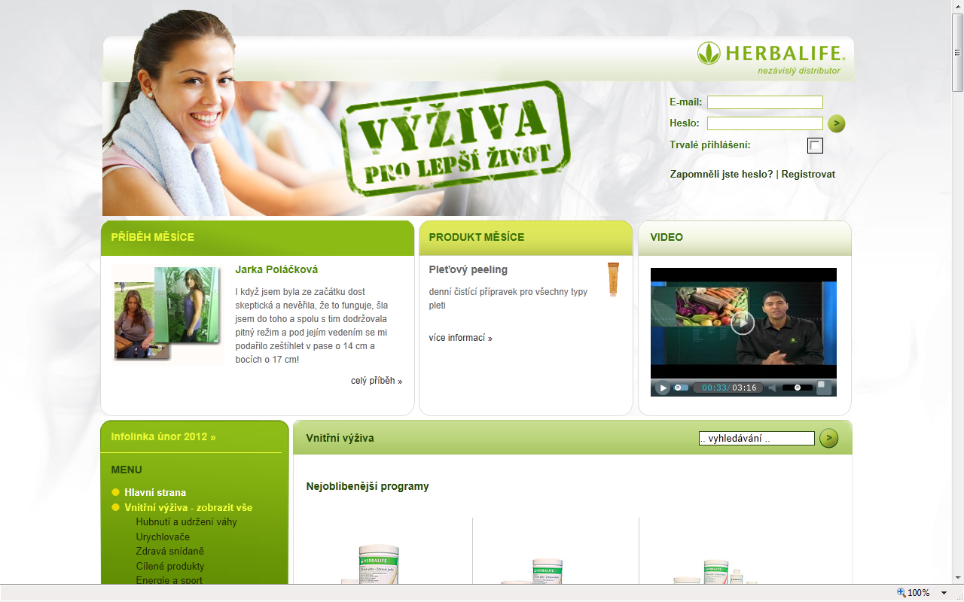

2. Vyplnění Vašich údajů – prioritně použijte STEJNÝ email, který již používáme pro naši současnou komunikaci, případně můžete zadat i nový email. To je především u Vašich známých a blízkých, kteří se mohou registrovat také.
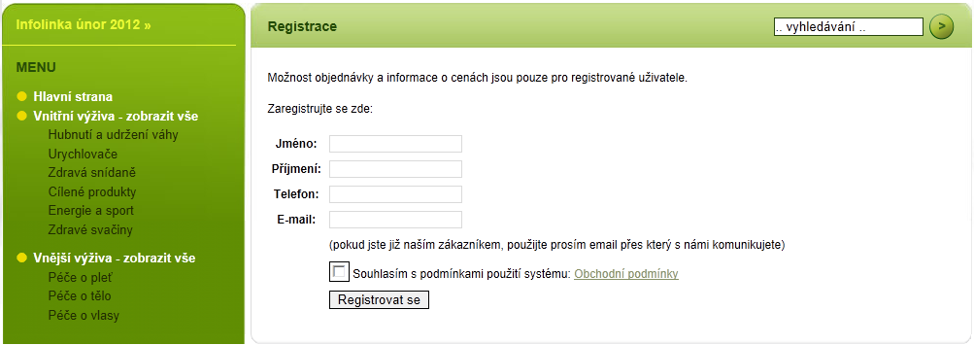

3. Potvrzení úspěšné registrace – na Vámi zadaný email přijde potvrzení registrace. V emailu najdete Uživatelské jméno (email) a Heslo (vygenerované pro první přihlášení).

4. První přihlášení – na www.katalogcrv.cz/havel zadáte Váš email a námi vygenerované heslo (z potvrzovacího emailu).

5. Změna hesla – doporučuji si změnit Heslo, abyste si ho dobře pamatovali. To vše pod odkazem nastavení.
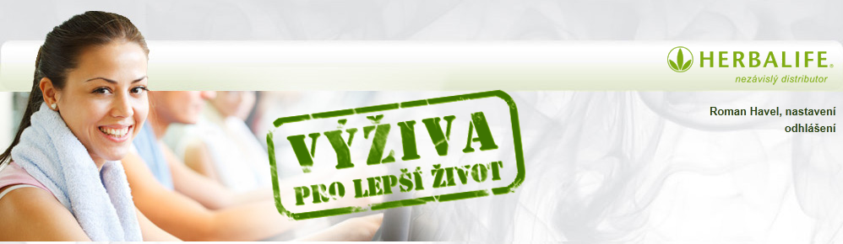

6. Změna hesla – doporučuji si změnit Heslo, abyste si ho dobře pamatovali. To vše pod odkazem nastavení. Zde můžete také upravit Váš telefon a také prioritní adresu pro doručování balíků s výživou. Uložte změny, od příštího přihlášení budete používat Vámi zvolené Heslo.
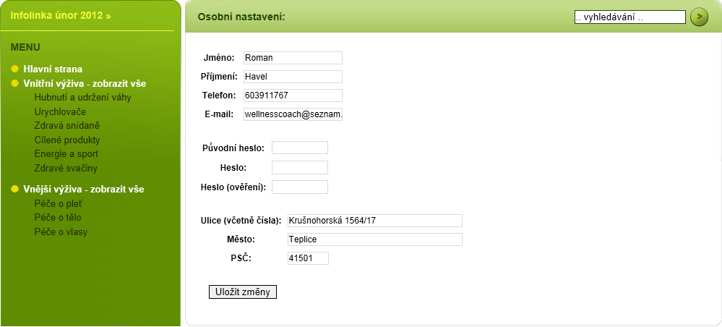

7. Prozkoumejte nové stránky – v červených elipsách máte nejnovější vlastnosti katalogu.
